洛阳理工学院实验报告
院（部） | 计算机学院 |  | 班级 | B230403 | 学号 | B23040316 |  | 姓名 | 于亚杰
课程名称 |  | Python程序设计 |  |  |  |  | 实验日期 |  | 2026.3.20
实验名称 |  | 实验二学生管理系统 |  |  |  |  |  | 成绩
实验目的：
（1）掌握 Python 函数的使用方法。
（2）撰写实验报告，报告应该包括实验步骤、实验结果，以及实验分析总结等。
实验条件：
一台具备联网环境的计算机
实验内容：
问题1、学生信息是高等院校的一项重要数据资源，具有数量庞大、学员广泛、更新频繁等特点，给管理人员带来了许多挑战。随着计算机应用的普及，人们设计了针对学生信息特点及实际需要的学生管理系统，减轻了管理人员的工作负担。本案例要求开发一个简易版学生管理系统，该系统的功能菜单如图所示。
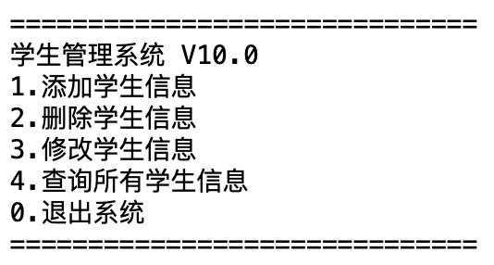
学生管理系统总共有5个功能，关于各个功能的说明如下：
（1）添加学生信息：用户按照系统提示依次输入学生的姓名、性别和手机号，输入完成后会收到系统提示“添加成功！”的信息。
（2）删除学生信息：用户按照系统提示输入学生的序号，输入完成后会收到系统提示“删除成功！”的信息。
（3）修改学生信息：用户按照系统提示先输入待修改学生的序号，再依次输入修改后的学生姓名、性别和手机号。若学生信息管理系统中还没有添加过学生信息，提示“学生信息表为空”。
（4）查询所有学生信息：系统按照固定格式输出所有学生信息。
（5）退出系统：退出学生信息管理系统。
问题2、编写函数f(n)，实现输入n的值，求出n的阶乘。然后调用此函数计算1! + 2! + 3! + ……10! 的结果
问题3、定义一个函数is_prime(n)，判断输入的n是不是素数，是的话返回True，否则返回False。通过键盘输入两个整数X和Y，调用此函数输出两数范围之内素数的个数（包括X和Y）。
问题4、一个数如果从左往右读和从右往左读数字是相同的，则称这个数是回文数，如121、1221、15651都是回文数。现在请写出一个函数h(n)，判断n是否为回文数，是的话返回True，否则返回False。利用问题三的判断素数函数，找出所有既是回文数又是素数的3位十进制数。
问题5、画出奥运五环图（turtle），效果如下：



实验中遇到的问题、解决方法与实验总结：

